Краткая инструкция по формированию отчета
«О расхождении данных в РМИС и А-файле».

На странице главного меню системы необходимо войти в модуль «Управление счетами реестра» (Рис. 1):

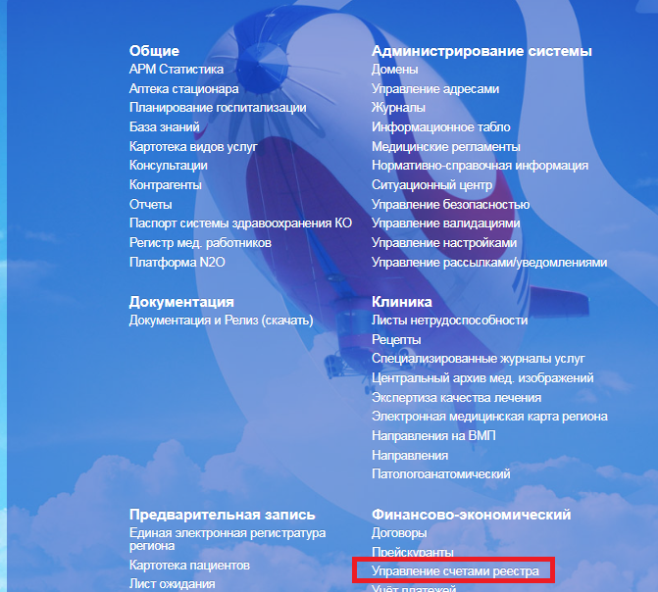

Рис. 1. Главное меню системы

Откроется список счетов. Выбрать в фильтре свою МО, нажать «Найти». Встать на строку счета и нажать «Спецификация». В спецификации счета вызвать отчет из
меню «лист с загнутым уголком» (Рис. 2):

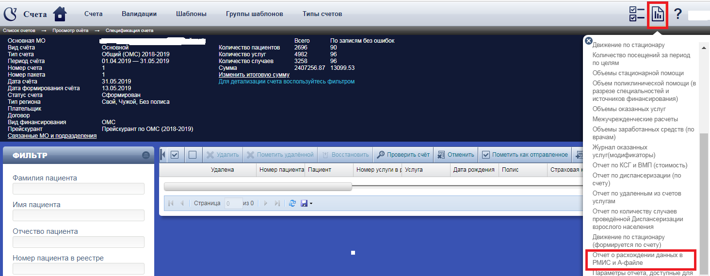

Рис. 2. Место вызова отчета
Во входных параметрах выбрать удобный формат отчета и нажать «Сформировать» (Рис.3):

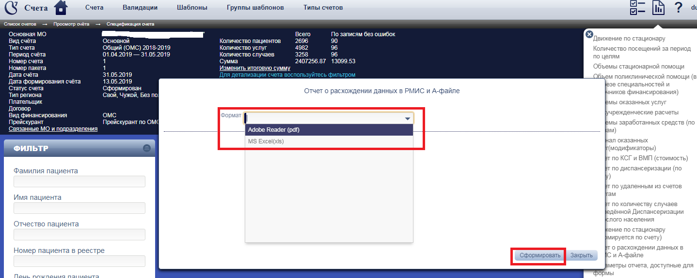

Рис. 3. Форма ввода входных параметров

Для просмотра доступен список пациентов, у которых документ, подтверждающий факт страхования, в РМИС отличается от данных в А-файле из базы ТФОМС. Список пациентов представлен в виде ссылок, при нажатии на которую открывается карточка пациента, в которую необходимо внести актуальную информацию о страховании (Рис.4):
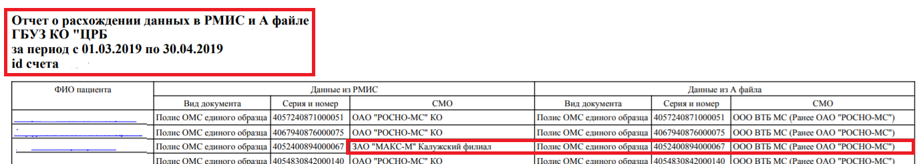

Рис. 4. Сформированный отчет

